《关于大力推动全市干部“主动作为、狠抓落实”的实施意见》
“注重将有经验、有点子、能扛事的能将干将，配备到‘一把手’岗位、充实到重要岗位。”7月4日，武汉市委、市政府印发《关于大力推动全市干部“主动作为、狠抓落实”的实施意见》，从站位、责任、目标、监督、考核、培养等多方面对全市干部队伍建设提要求、明方向。
4月8日“大城重启”以来，武汉多次在强化干部队伍建设上发力，较真碰硬抓落实。
“重启”以来，进一步强化干部队伍建设
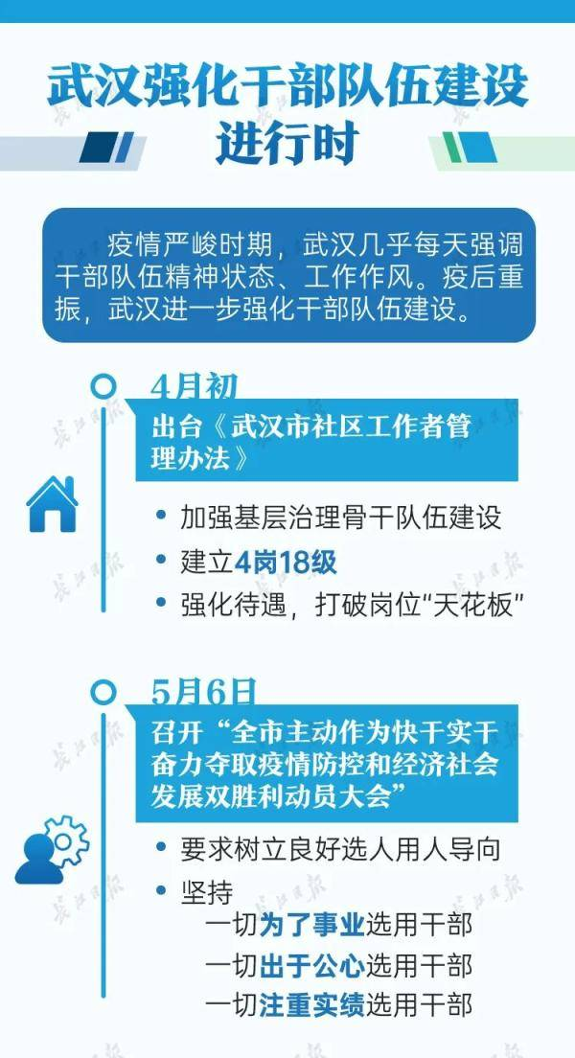
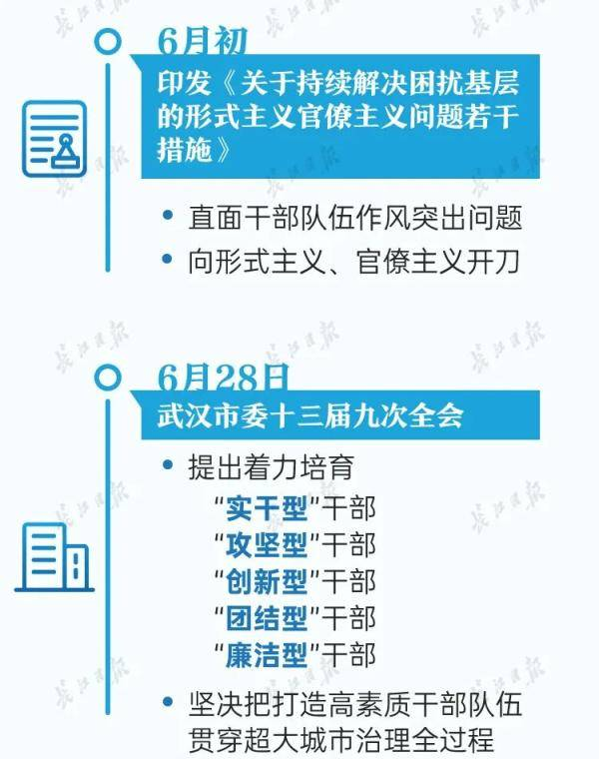
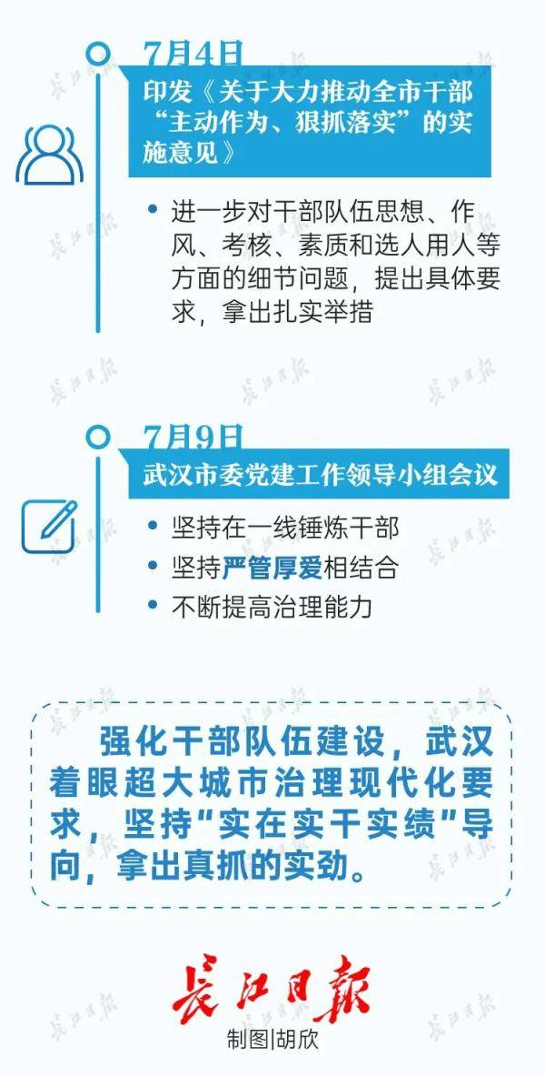
抓落实讲担当，最先对领导干部作出严格要求
面对疫情考验，武汉广大干部展现出“狭路相逢勇者胜”的韧劲和斗志，打下一场又一场硬仗。
“斗罢艰险再出发”，加快建设国家中心城市、努力打造国际化大都市，武汉拿出敢抓的狠劲，进一步强化干部队伍建设呈现诸多亮点。
抓落实讲担当是突出特点。武汉要求，“全市各级干部要作出表率”。《意见》提出，市委常委要带头抓落实，重点任务要列出清单，“领导班子要把抓落实作为履职尽责的头等大事”。此外，领导干部要带头当好“施工队长”，对重点工作包保。
在干部队伍建设部署中，武汉紧紧抓住“关键少数”，最先对领导干部作出严格要求。“施工队长”的提法不止出现一次。5月6日的动员大会上，明确提出“领导干部要有‘几把刷子’”，争做“专家式干部”，带头当“施工队长”，能做“救火队长”，练就善作善成的真本领。
下“狠劲”抓干部队伍建设，武汉大力倡导“一线工作法”，下了硬指标。《意见》要求领导干部带头以“四不两直”方式展开调研。市委常委和其他副市级领导每年在一线调研不少于２个月；市直有关单位要建立现场办公制度，每月开展现场办公不少于１次。“一线工作法”意在主动靠前服务，现场研究解决问题。
让有实绩的干部有实惠，被激励关爱还要“壮骨强身”
武汉市强调，“让有实绩的干部有实惠”，要对担当作为的干部在政治上关注、在生活上关心、在精神上鼓励。
激励干部心无旁骛、聚精会神抓落实，武汉坚持干部选拔任用正确导向，“好干部”，从6月底起，有了硬标准和新注解。6月28日，武汉市委十三届九次全会上首次提出，着力培育“实干型”“攻坚型”“创新型”“团结型”“廉洁型”干部。之后《意见》再次要求，在全市范围内大力发现、培养五型干部。
武汉还注重用好绩效考核指挥棒，突出实绩，激活干部干事创业的“一池春水”。
4月初，武汉出台《武汉市社区工作者管理办法》，激励关爱社区工作者，建立4岗18级，为基层干部队伍畅通上升通道，落实待遇保障。《意见》提出，突出日常动态跟踪考核，将考核结果作为干部选拔任用、培养教育、管理监督、激励约束的重要依据。
干部队伍要被激励关爱，还要“壮骨强身”，淬炼过硬干部队伍，武汉打出一套培养锻炼“组合拳”。
6月28日，武汉市委十三届九次全会上提出，要牢牢把握治理之“要”，坚决把打造高素质干部队伍贯穿超大城市治理全过程。7月4日印发的《意见》中进一步提出“实施干部能力提升工程”：整合专业部门优势和优质培训资源，分层分类推进“领导干部治理能力提升计划”。其中，优先安排表现优秀、有发展潜力的年轻干部参加学习。
此外，《意见》提出，推动干部交流任职常态化、制度化，加大干部历练交流力度。“每年精准选派100名以上优秀干部尤其是年轻干部到重要专班、重大项目、重要工作等一线岗位、火线岗位接受考验和磨练”。
支持干部大胆干、大胆闯
着力干部队伍建设中，武汉力戒形式主义、官僚主义，一抓到底、持续发力。
直面作风突出问题，6月初武汉印发的《若干措施》划下“硬杠杠”，要求多平台接受群众监督，严肃查处重点领域发生的形式主义、官僚主义问题，对典型案例通报曝光。
推动干部只争朝夕，主动作为。7月4日印发的《意见》中也提出，对未按相应节点要求推进的重点工作任务，实行亮灯预警、通报曝光，问题严重的还要严肃追责问责。
干部要自觉接受监督，也需要包容鼓励。《若干措施》要求7月底前，出台不实举报澄清正名操作办法，完善澄清正名和回访关爱机制，建立容错纠错制度，诬告陷害典型案例要通报曝光。《意见》也提出，对经容错认定予以免责的干部，在年度考核、评先评优、提拔任用、职级晋升、职称评聘时不受影响。
“支持干部大胆干、大胆闯，鼓励干部敢担当、敢作为。”狠抓干部队伍建设，武汉出台的一系列举措，为加快建设国家中心城市和打造国际化大都市提供强有力保障。
